
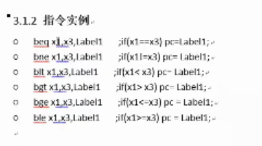
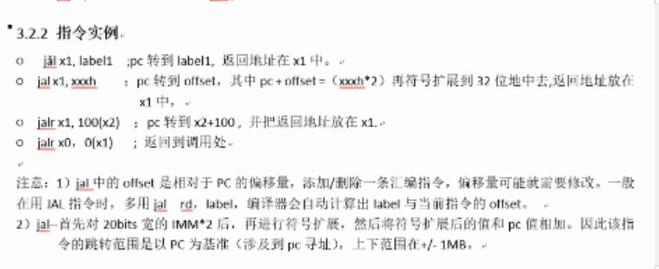

条件 SB

无条件 jal UJ
jalr I
面向实验框架的答案
第一步 Ctrl修改

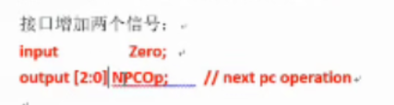
Step1 两个信号 Zero已经有了不用管 NPCOp删去注释即可
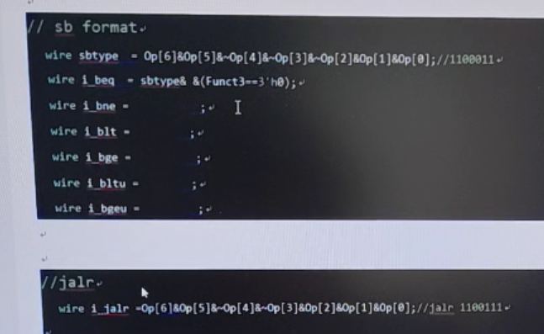
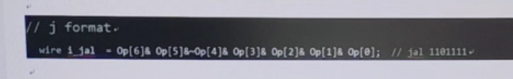
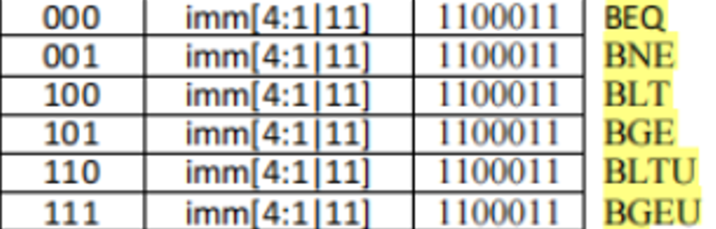
Beq 3’b000 这是funct3的值 注意图里给的h而不是b 别后面都h了
Bne 3’b001
……
Step2加3个信号 实验框架中已有sbtype ijal ijalr 只不过都赋0 自己改一下就行 而ibeq这些得自己新建(好像是)
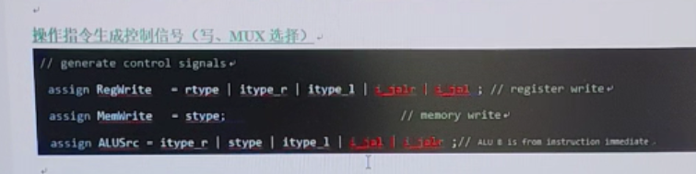
Step3 改3个控制信号 就是加上红的两部分 实验框架还有些移位指令 不用管因为都是0
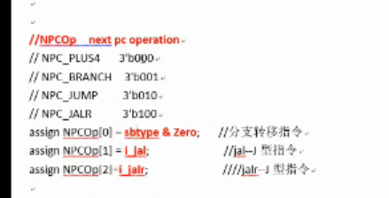
Step4 给新加的NPCop信号赋值
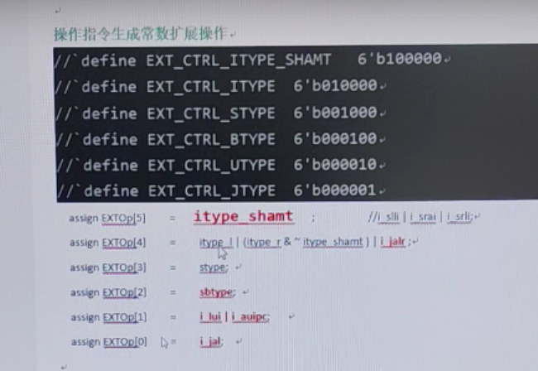
Step5 expOP 信号 红色是新增加的 实验框架只需要添加即可 有些移位的都不用管
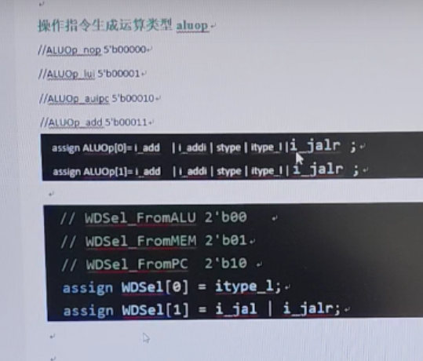
Step6 ALUOp and WDSel
ALUOp注意！图里只给了第一位和第二位 这里可以先只写一二位就行 剩下先略过 一会再回来添加 我自己用345位控制I_beq那些
比如ALUOp[5]=i_blt|i_bg|i_bltu|i_bgeu 也就是第三位为1的这些 或一下 这样就能确定第五位 四位三位同理
第二部 ALU修改
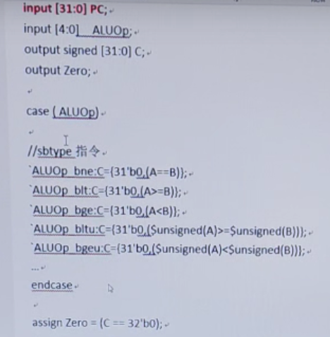
这里得自己实现
如果是00011 C=A+B
其他的你得回ctrl里改把aluop的值给附上 然后分别实现case里对应的
000 00图上没有beq ！=
001 00
100 00
101 00
110 00
111 00

第三步 Pc这个实验框架给了

第四步 NPC
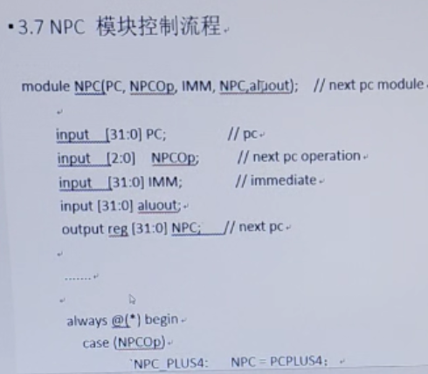
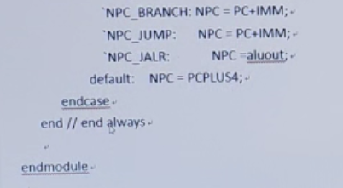
照着打就行 具体这个NPC_懒得define可以看这个 换成对应的就行

第五步 主模块

J型的立即数译码 他给你空出来了 jimm = {instr[31], instr[19:12], instr[20], instr[30:21]}; 自己补上

还有主模块结尾有个WDsel的 他把fromPC的情况注释掉了 记得删去

然后就是把主模块里引用ctrl里的那句NPCop的注释删去

引用rom模块的romaddr改成PC/4
最后引用PC模块和NPC模块 记得得自己创一下wire 31:0 PC 和wire 31:0 NPC 然后那些
Clk用cpuclk IMM用immout aluout也是 主模块里自己找一下
、

